Ichsananda Lazuardi
081211632012

Nama Use Case | Detail pembayaran
Aktor | Dokter
Deskripsi | Fitur ini digunakan untuk membantu pasien mengetahui biaya yang dikeluarkan sewaktu pasien menjalani pengobatan diklinik tersebut. Dari fungsi ini akan mengeluarkan output struk yang akan diberikan kepada pasien disertai dengan biaya apa saja yang harus dibayar oleh pasien.
Kondisi Awal | Dokter sudah login saat selesai memeriksa pasien
Kondisi Akhir | Mengirim struk pada reservasi dan sistem menyimpan dalam database
Skenario Normal | Dokter | Sistem
Skenario Normal | 1.Memilih menu pembayaran  3.Menginputkan biaya pemeriksaan  4.Menekan tombol kirim ke reservasi  6. Memilih tombol Konfirmasi bahwa Biaya yang diinputkan sudah benar | 2. Menampilkan menu pembayaran  5. Menampilkan notifikasi apakah biaya yang diinputkan sudah benar  7. Menampilkan notifikasi pengiriman sukses
Skenario alternatif | Dokter | Sistem
Skenario alternatif | Ketika Biaya yang diinputkan salah  6. Memilih tombol konfirmasi bahwa Biaya yang diinputkan ada yang salah  7. Kembali ke skenario normal pada nomer 3
- Usecase Skenario Detail Pembayaran

- Usecase Skenario Notifikasi Biaya Dokter
Nama Use Case | Notifikasi Biaya Jasa Dokter
Aktor | Reservasi
Deskripsi | Sistem memberikan pemberitahuan kepada reservasi mengenai detail biaya yang dikenakan kepada pasien yang nantinya harus dibayar di reservasi
Kondisi Awal | Reservasi sudah melakukan login
Kondisi Akhir | Reservasi mendapat pemberitahuan berupa notifikasi untuk pembayaran pasien
Skenario Normal | Reservasi | Sistem
Skenario Normal | 1. Reservasi masuk pada halaman utama aplikasi | 2. Menerima kiriman rincian biaya pemeriksaan dokter  3. Menampilkan notifikasi biaya masuk pada reservasi
Skenario alternatif | Reservasi | Sistem

- Use case : Detail Pembayaran
Interface Menu detail pembayaran pada dokter
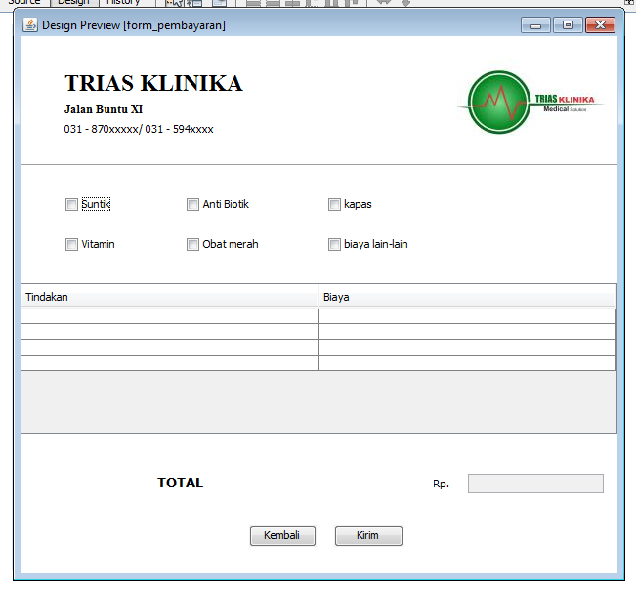

Interface ketika dokter sudah mengimput biaya dan ingin mengirim pada reservasi dan memunculkan notifikasi
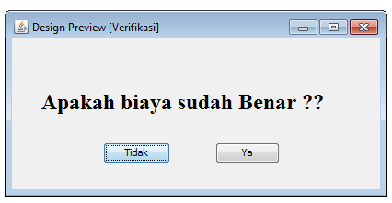
Interface notifikasi detail pembayaran berhasil terkirim
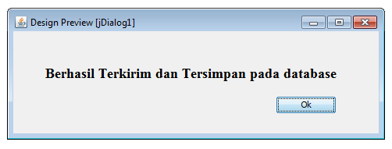

- Use case : Notifikasi Biaya Jasa Dokter
Interface yang muncul pada Reservasi
